La Fête de la Communauté Française de Belgique
La date du 27 septembre, choisie pour la fête annuelle de la Communauté Française, fait appel à une page de l’histoire de l’indépendance belge.
Un peu d’histoire…
Avant que la Belgique ne devienne un pays indépendant, elle a été dirigée par différentes grandes puissances : l’Espagne, l’Autriche, la France et les Pays-Bas.
En 1815, Napoléon est vaincu à Waterloo. Lors du congrès de Vienne, les vainqueurs décident que la Belgique sera détachée de la France et annexée au royaume des Pays-Bas.
C’est Guillaume d’Orange, souverain des Pays-Bas, qui dirige ce nouvel Etat, appelé Provinces belges, sans se préoccuper de la langue parlée par ce peuple (le français). La population est mécontente car le roi favorise les Hollandais.
Lors de la représentation d’un opéra « La muette de Portici », joué à Bruxelles le 25 août 1830, une émeute éclate. En effet, cela fait 15 ans que les Hollandais dirigent le peuple belge. Dès la fin de la représentation, les spectateurs envahissent les rues. Pendant un mois, les contestations seront de plus en plus vives. Entre le 23 et le 27 septembre 1830, le Prince Frédéric (deuxième fils de Guillaume d’Orange) veut rendre l’ordre sur Bruxelles. Les Belges (surtout Bruxelles et Liège) résistent et s’opposent à l’armée du Prince. Dans la nuit du 26 au 27 septembre 1830, les troupes hollandaises se retirent de Bruxelles. Le 10 novembre 1830, la Belgique est est déclarée monarchie constitutionnelle par le Congrès. Ce n’est que le 20 janvier 1831 que la Prusse, l’Autriche, la Russie, La France et l’Angleterre reconnaissent la Belgique comme indépendante.
Le 17 juillet 1831, un premier roi est choisi. Il s’agit de Léopold de Saxe-Cobourg et Gotha. Il prête serment à la Constitution le 21 juillet 1831 (d’où la date de notre fête nationale).
La paix définitive sera fixée par le traité de Londres en 1832. C’est cette même année que le roi épouse Louise-Marie d’Orléans.

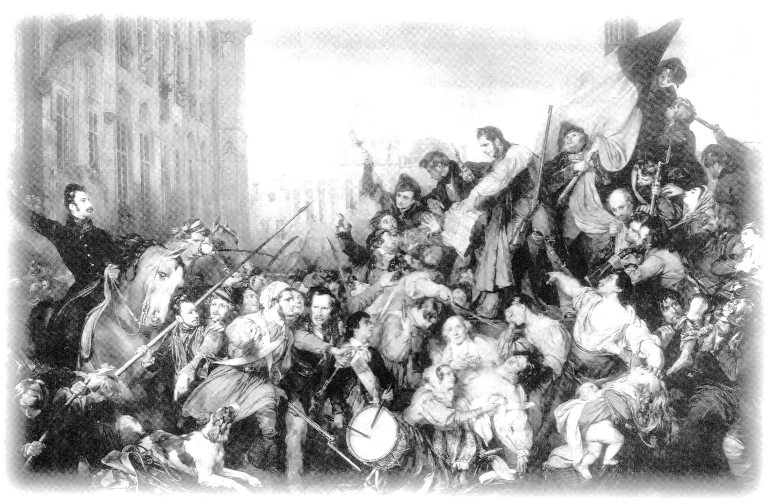
« Episode des journées de septembre 1830 sur la place de l’Hôtel de ville de Bruxelles », Gustaf WAPPERS, 1835

Le 27 septembre aujourd’hui
La fête du 27 septembre est l’occasion de nous rappeler ce que nous sommes, ce que nous représentons et ce que nous devons être aujourd’hui en Belgique et en Europe.
Le drapeau
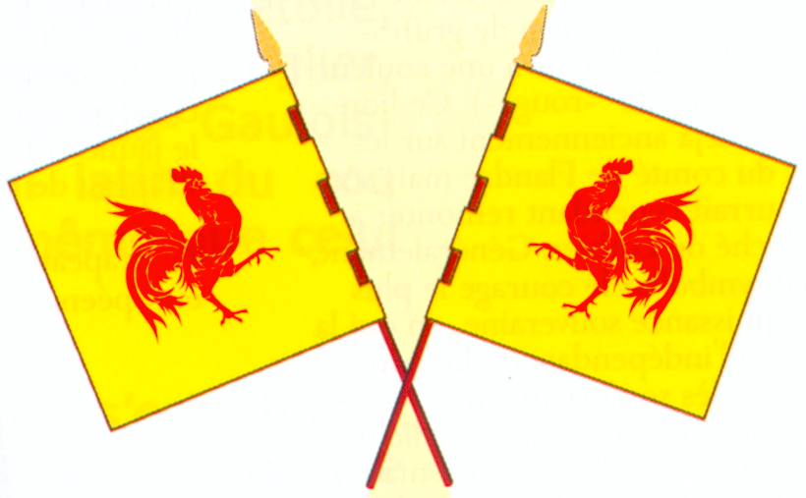
Le drapeau de la Communauté Française représente un coq rouge sur fond jaune.
Pourquoi un coq ?
Lorsque l’Assemblée wallonne décide de choisir un emblème, une foule de propositions est offerte : étoile, alouette, taureau, écureuil, coq. C’est ce dernier qui est retenu pour son jeu de mot : « Gallus » qui signifie en latin Gaulois mais aussi Coq.

Pourquoi le jaune et le rouge ?
Les couleurs de Liège, le jaune et le rouge, sont choisies pour souligner le rôle important joué par les Liégeois lors de la révolution.

Notre hymne.

L’hymne national belge s’appelle la Brabançonne. Il a été composé par Van Campenhout pour la musique et Jenneval pour les paroles.

Actuellement, on fête…

Le 21 juillet : la fête nationale belge (hymne national : la Brabançonne).
Le 18 septembre : fête de la Wallonie (hymne officiel : le chant des wallons).
Le 27 septembre : fête de la Communauté française.
